2022北京五中中考押题卷
历 史

1.本试卷共12页，24道小题，满分70分。考试时间为70分钟。
2.在试卷和答题卡上准确填写学校、班级、姓名和教育ID号。
3.试题答案一律填涂或书写在答题卡上，在试卷上作答无效。
4.在答题卡上，选择题用2B铅笔作答，其他试题用黑色字迹签字笔作答。
5.考试结束后，将木试卷、答题卡和草稿纸一并交回。

第一部分 选择题（共30分）
本部分共20小题，每小题1.5分，共30分。在每小题列出的四个选项中，选出最符合题目要求的一项。
1.下列诸子学派与其代表人物中，配对有误的是（）
A. 儒家－孟子 B. 法家－韩非 C. 道家－重耳 D. 墨家－墨子
2.某同学在做历史课堂笔记时,记录了下表。据此判断他学习的主题是( )。
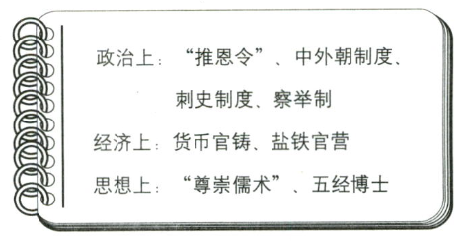
A. 实行郡国并行 B. 巩固中央集权 C. 开拓边疆地区 D. 确立儒学独尊
3.《晋书•地理志》记载“至桓帝永寿三年（东汉156年），口五千六百四十八万六千八百五十六”“太康元年（西晋280年）平吴，口一千六百一十六万三千八百六十三”。人口数量变化的原因是( )
A. 政局动荡战乱频繁 B. 北方人口大量南迁
C. 北方自然条件恶劣 D. 经济重心完成南移
4.根据下表，可以得出最合理的结论是
年份 | 人口数
隋炀帝大业五年 | 4600万余
唐太宗贞观十三年 | 1235万余
唐玄宗天宝十三年 | 5288万余
唐肃宗上元元年 | 1690万余
A. 人口上升与赋税制度变化相关 B. 人口增长主要是由于北人南迁
C. 人口骤降的原因是暴政和叛乱 D. 唐代人口出现持续增长的趋势
5.小明同学进行探究性学习时，搜集了“契丹的兴起”“澶渊之盟”“宋夏和战”“岳飞抗金”等相关资料，由此可知他探究的主题是（ ）
A. 中华文明的起源 B. 统一国家的建立
C. 多民族政权的并立 D. 繁荣与开放的唐朝
6.孟子讲“觉”，佛教讲“悟”，程颢、程颐兄弟则将二者圆通。北宋僧人契嵩认为儒和佛“心则一”，佛教“亦有意于天下国家矣，何尝不存其君臣父子”。这反映出北宋（ ）
A. 儒学统治地位动摇 B. 儒学与佛教的融合
C. 理学成为官方哲学 D. 阳明心学影响深远
7.如图所示,为加强中央集权采取此措施的朝代是( )。
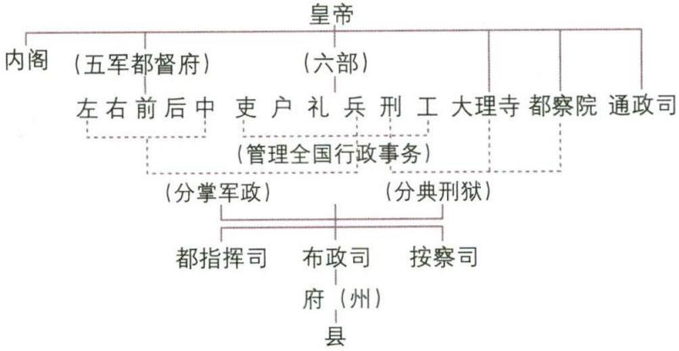
A. 北宋 B. 元朝 C. 明朝 D. 清朝
8.史料是通向认识的桥梁。通过下列史料能够认识到的历史事件是
“明定国是”诏书明确宣示：嗣后中外大小诸臣,嗣后中外大小诸臣……以圣贤义理之学，植其根本，又须博采西学之切于时务者，实力讲求，以救空疏迂谬之弊。
——《清德宗实录》卷418光绪二十四年（1898年）4月乙巳

A. 太平天国运动 B. “百日维新” C. 义和团运动 D. 新文化运动

9.如图是1917年由鲁迅设计完成的北京大学校徽，它象征北大肩负开启民智的重大使命。其中“北”字构成背对背的两个侧立的人像，“大”字构成了一个正面站立的人像。校徽体现了（ ）
A. 戊戌变法的改革成果 B. 三民主义的精髓
C. 新文化运动重要理念 D. 民众的文化诉求
10.“打倒列强，除军阀”是北伐时期的革命口号。国民革命军北伐的对象是
①吴佩孚②张作霖③孙传芳④袁世凯
A. ①②③ B. ②③④ C. ①③④ D. ①②④
11.近代中国先烈们的不懈抗争和探索, 为民族精神赋予了时代的内涵。下列精神按其产生先后排列准确的是( )。
①五四精神 ②长征精神
③抗战精神 ④红船精神
A. ①②③④ B. ①④②③ C. ②①③④ D. ①②④③
12.新中国进行的积极外交活动为国家建设争取到有利的环境。20世纪四、五十年代取得的外交成就包括①按照“一边倒”方针与苏联等人民民主国家建交
②清除帝国主义在华残余势力，取消其在中国特权
③新中国首次以五大国之一的身份参加日内瓦会议
④中华人民共和国恢复在联合国的一切合法权利
A. ①②③ B. ①②④ C. ①③④ D. ②③④
13.如图是我国经济增长率波动曲线图（1950-1992），下列相关说法正确的是（ ）
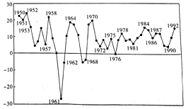
A. 一五计划的实施推动1952年经济增长率迅速提升
B. 国民经济比例调整推动1964年经济增长率的回升
C. 周恩来对国民经济的调整推动1975年经济的恢复
D. 市场经济体制的确立推动1992年经济的迅速发展
14.西欧城市工商业的发展，加强了不同地区之间的经济和文化联系，有助于王权的强化和统一国家的形成。这段话描述的是西欧城市工商业发展的（ ）
A. 历史背景 B. 历史进程 C. 历史影响 D. 历史规律
15.19世纪末20世纪初，英美德法四国的工业生产在资本主义世界中所占的比重如下表所示，对其解读正确的是（）
英美德法四国工业生产在资本主义世界中所占的比重
 | 英国 | 美国 | 德国 | 法国
1870年 | 31.8% | 23% | 13.2% | 10%
1913年 | 14% | 38% | 16% | 6%
① 美国已经成为世界霸主 ②后起的资本主义国家已经超越老牌的资本主义国家
③帝国主义国家之间的力量对比发生变化④美、德首先结成同盟国
A. ①② B. ②③ C. ③④ D. ①④
16.下图是苏联20世纪前期的一组海报，图1和图2所体现的经济政策特点分别是
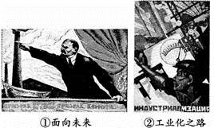
A. 允许部分私人企业存在、单一的公有制
B. 国家收集一切余粮、单一的公有制
C. 国家收集一切余粮、轻重工业比例均衡
D. 允许部分私人企业存在、公私合营
17.在近现代史上，每次大的国际战争之后，战胜国都要根据自身的利益和实力对比状况召开国际会议缔结国际协约，重新瓜分边界与势力范围，安排战后世界秩序，从而确定一种新的国际关系格局。下列选项中符合这一叙述的是（ ）
①凡尔赛—华盛顿体系 ②苏美英召开雅尔塔会议
③1945年成立联合国 ④三国同盟和三国协约
A. ①②③ B. ①②④ C. ①③④ D. ②③④
18.1946年5月，法国政府正式颁布了大规模国有化的法令，对煤炭、电力、运输三个基础工交部、银行、保险业务实行国有化，政府掌握了国民经济命脉。这表明法国（ ）
A. 确立了计划经济体制 B. 发展国家垄断资本主义
C. 维护了公有制主体地位 D. 实行社会主义市场经济
19.“三个世界”是对20世纪五六十年代国际力量的一个较为普遍的看法。关于“三个世界”的划分，曾出现了以下两种观点：
 | 第一世界 | 第二世界 | 第三世界
第一种 | 资本主义阵营 | 社会主义阵营 | 亚非拉民族独立国家
第二种 | 美国和苏联 | 日本、欧洲、加拿大等 | 亚非拉发展中国家
对这两种观点的认识正确的是( )
A. 按照社会制度性质划分 B. 以欧洲为国际格局核心
C. 认识到欧洲一体化影响 D. 从整体看待国际关系格局
20.“现存的全球治理格局不可否认的是，美国强权仍在，美元霸权仍在，与此同时，区域秩序重构也逐渐成为国际舞台上越来越频繁上演的‘动作戏’。”材料中的“动作戏”说明（ ）
A. 世界上联合抗美力量增强 B. 原有的全球治理体制正在改变
C. 地区冲突已成世界新危机 D. 美国在到处干涉国际事务

第二部分 材料分析题（共40分）
21.阅读材料，回答问题。
材料一 唐代儒学较多地吸取了佛教和道教的思想。而盛行于唐代的佛教，既有本土发展起来的禅宗，也有从天竺引进的法相宗，还有中印合璧的天台宗等。唐代敦煌壁画中的飞天形象，是印度的乾达婆、希腊天使和道教羽人等多元文化因素的混合物。唐代大型歌舞剧《羽衣霓裳舞曲》，则源于印度的婆罗门曲，并含有胡旋舞等中亚歌舞元素。
（1）依据材料一概括唐代思想文化的特点，并结合所学知识分析其形成的原因。 （2分）
材料二：以法、儒为理论基础的中央集权制度是中国古代国家治理的主要模式，主要有中央行政制度、地方行政制度、监察制度、选官制度等组成。
（2）仿照样式，完成古代中国“中央行政制度（举措）”创设的具体内容。（4分）
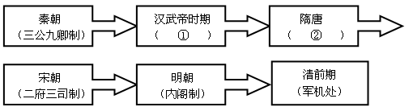
补充完成古代中国在其他领域制度创设的史实。
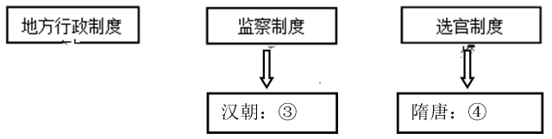
（3）中国古代就有重农的传统，统治者为保障粮食生产提出了各种措施。请完成下表。（4分）
保障粮食生产的措施 | 历史事例
减轻负担 | 唐太宗实行轻徭薄赋
水利设施 | ①
土地政策 | ②
保障农时 | ③
22.反帝反封建是近代中国民主革命的任务，然而农民阶级、资产阶级的尝试都以失败告终，只有无产阶级领导的新民主主义革命取得了伟大胜利。阅读下列材料，回答问题。
材料一 1919年五四运动大事记（部分）
时间 | 大事
五月五、六日 | 北京总商会为学生被捕事开紧急会议，决以实力赞助学生
五月七日 | 上海举行国民大会。天津、南京等城市群众也先后集会声援北京学生
五月二十日 | 北京、武汉等地商界议决抵制日货办法
六月五日 | 上海工人开始罢工，要求释放学生，各地工人纷纷响应
——摘编自彭明《五四运动史》
材料二 一百年前，十月革命一声炮响，给中国送来了马克思列宁主义。中国先进分子从马克思列宁主义的科学真理中看到了解决中国问题的出路。在近代以后中国社会的剧烈运动中，在中国人民反抗封建统治和外来侵略的激烈斗争中，在马克思列宁主义同中国工人运动的结合过程中，一九二一年中国共产党应运而生。从此，中国人民谋求民族独立、人民解放和国家富强、人民幸福的斗争就有了主心骨，中国人民就从精神上由被动转为主动。
——摘自习近平《十九大报告》
材料三 中国革命“基本地不是经过长期的合法斗争以进入起义和战争，也不是先占领城市后夺取乡村，而是走相反的道路”。
——毛泽东《中国革命战争的战略问题》
（1）根据材料一，概括五四运动的特征。结合所学知识，指出五四运动对民主革命的意义。（4分）
（2）根据材料二并结合所学知识，概述中国共产党成立后为“谋求民族独立、人民解放和国家富强”做出的努力。（3分）
（3）根据材料三并结合所学知识，指出中国共产党走“相反的道路”是一条怎样的道路。并分析促使中国革命走上这条道路的重要因素。（3分）

23.20世纪初，帝国主义的各种矛盾导致两次世界大战，战后分别建立凡尔赛—华盛顿体系和雅尔塔体系为代表的国际秩序。阅读材料，回答下列问题。
材料一：
1918年11月11日 | 一战结束
1919年 | 巴黎和会召开，签署《凡尔赛条约》
1922年 | 意大利建立法西斯政权
1929年 | 经济大危机爆发
1933年 | 德国纳粹党建立法西斯政权
1936年 | 日本建立法西斯政权
1937年 | 日本发动全面侵华战争
1938年 | 英法绥靖，美国中立
1939年 | 二战全面爆发
材料二：
与凡尔赛—华盛顿体系相比，雅尔塔体系同样打上了大国强权政治、划分势力范围的烙印。雅尔塔会议充满了美苏相互妥协、共同主宰世界的气氛，几乎每项协定都包含美苏争夺势力范围的因素。……由凡尔赛—华盛顿体系到雅尔塔体系，展开了国际政治中不断增长的民主化趋势。……雅尔塔体系中包含美苏不同社会制度的国家，它在处理战败国、策划战后和平秩序方面，……展示了国际社会和国际秩序走向更加民主化的前景。
——陈从阳《凡尔赛—华盛顿体系与雅尔塔体系比较研究》
材料三：
除本盟约或本条约另有明文规定外，凡大会或理事会开会时之决议，应得出席会议之联盟会员国全体之同意。
——《国际联盟盟约》第五条
材料四：
安全理事会以联合国十五会员国组织之，安全理事会关于程序事项之决议，应以九理事国之可决票表决之；对于其他一切事项之决议，应以九理事国之可决票包括全体常任理事国之同意票表决之。
——《联合国宪章》
（1）根据材料一并结合所学知识，解释“二战爆发的历史必然性”。（3分）
（2）根据材料二，概括雅尔塔体系和凡尔赛—华盛顿体系的异同。（3分）
（3）国联和联合国分别是凡尔赛体系及雅尔塔体系的重要组成部分。根据材料三、四，并结合所学知识，概括国联和联合国决议的通过原则有何不同？各有什么影响？（4分）

24.货币
材料一 人民币的发展经历了几次调整，其票面图案随着时代的变化呈现出不同的特征。第二套人民币 1955年3月发行。如图是第二套人民币的部分票券和相关内容介绍。
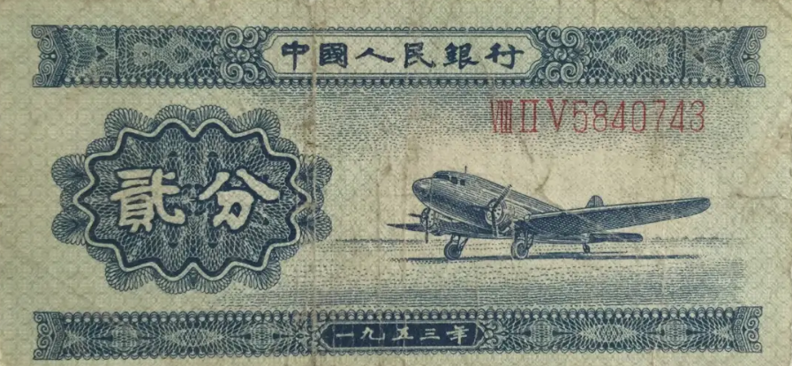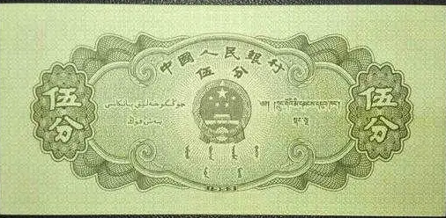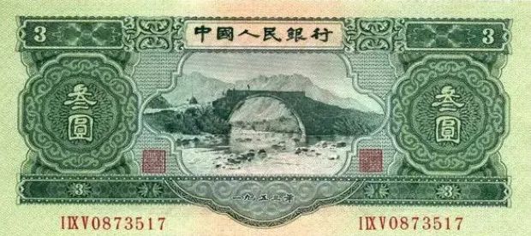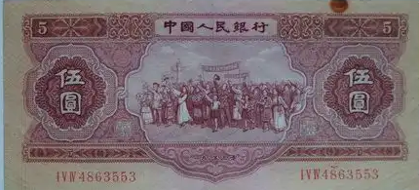  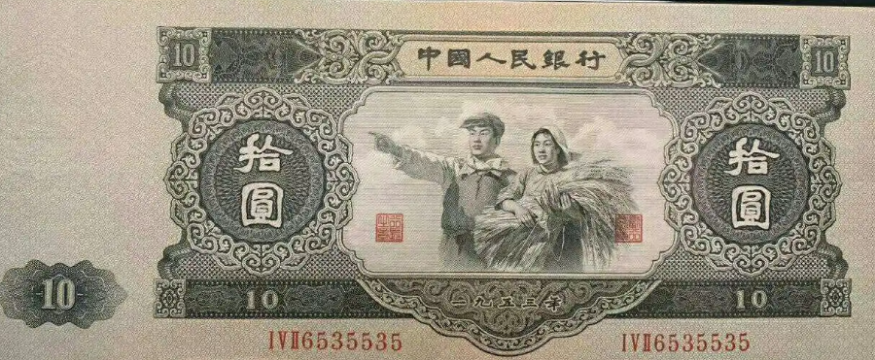 | 分票中的贰分和伍分正面图案为飞机和轮船，角票中的贰角和伍角正面图案为火车和水电站，伍圆和拾圆正面图案分别为身着不同民族服装的群众和工农像。背面均以国徽和汉、蒙、维、藏四种民族文字的行名和面值为主题。  印钞纸全部从苏联进口，纸面的防伪水印图案也是从苏联做好后运回。叁元、伍圆和拾圆由国内设计，委托苏联代印。

(1) 概括指出材料一所蕴含的历史信息，并结合时代背景加以阐释。 （6分）
材料二
时间 | 事件
1821年 | 英国正式启动金本位制度，英镑成为英国的标准货币单位，每英镑含7.32238克纯金。
19世纪  70年代 | 德国、丹麦、瑞典、挪威、美国、法国等主要资本主义国家纷纷建立金本位制。
20世纪30年代初 | 1931年，德国和英国相继取消金本位制，1933年，美国也取消金本位制。接着，各主要资本主义国家纷纷废除金本位制。
1944年 | 依据布雷顿森林体系建立的国际货币制度，美元取得了等同于黄金的地位。各国货币可以通过美元间接兑换黄金，以国际金汇兑本位制的形式保留了黄金的国际货币地位。黄金仍然发挥着最终国际货币的职能。
20世纪60年代后半期 | 由于美国出现了国际收支逆差，人们纷纷抛售美元抢购黄金。
1971年8月 | 美国政府宣布暂时停止美元兑换黄金。
1973年 | 布雷顿森林体系的金汇兑本位最终解体。
1976年 | 国际货币基金组织成员国达成了“牙买加协议”，决定推动黄金非货币化。从此黄金失去了作为国际货币的地位。
(2) 阅读材料二，划分黄金货币地位演变的阶段，任选其中一个阶段，分析黄金货币地位的演变的影响。（4分）

参考答案
1.【答案】C
【解析】
本题考查诸子学派与其代表人物，要求识记基础史实。
【解答】
A. 孟子是儒家学派的代表人物，故 A 正确。
B. 韩非是法家学派的代表人物，故 B 正确。
C. 道家学派的代表人物是老子和庄子，重耳是晋文公，故 C 错误。
D. 墨子是墨家学派的代表人物，故 D 正确。
故选 C 。
2.【答案】B
【解析】
本题考查汉武帝巩固中央集权的措施，要求运用所学分析解读图片信息。
【解答】
B. 根据图片内容“推恩令”“中外朝制度”“刺史制度”“察举制”“货币官铸”“盐铁官营”“尊崇儒术”“五经博士”等信息可以看出，这些都是汉武帝时期的治国措施，其目的是为了巩固中央集权，故 B 正确。
A. 图片信息未涉及郡国并行制，故 A 错误。
C. 图片未涉及开拓边疆地区的信息，故 C 错误。
D. 此项不能完整反映图片主旨，故 D 错误。
故选 B 。
3.【答案】A
【解析】略
4.【答案】C
【解析】
本题考查中国古代人口的变化，要求运用所学分析解读表格信息。
【解答】
A. 题干表格信息中呈现的人口变化的情况，无法说明人口上升与赋税制度变化相关，故排除 A 。
B. 根据所学可知，北人南迁并不是隋唐时期人口的增长的主要原因，故排除 B 。
C. 根据题干表格信息和所学可知，人口数从隋炀帝大业五年的 4600 万余下降到唐太宗贞观十三年的 1235 万余，主要原因是由于隋炀帝实行残暴统治和隋末农民战争；唐玄宗天宝十三年的 5288 万余下降到唐肃宗上元元年的 1690 万余，主要原因是中间发生了安史之乱。故 C 正确。
D. 此项与表格信息不符，故排除 D 。
故选 C 。
5.【答案】C
【解析】
本题考查多民族政权的并立，要求运用所学分析解读题干信息。
【解答】
C. 根据题干并结合所学可知， 916 年契丹耶律阿保机建立契丹国（辽）； 960 年赵匡胤建立北宋； 1005 年北宋与辽达成澶渊之盟； 1044 年，北宋与西夏达成和议，北宋与辽、西夏并立；南宋抗战派将领岳飞抗金， 1141 年南宋与金达成和议，南宋与金对峙局面形成，故小明同学探究的主题应是多民族政权的并立，故 C 正确。
ABD. 三项所述均与题干无关，故排除 ABD 。
故选 C 。
6.【答案】B
【解析】
本题考查北宋时期儒家思想的发展特征，要求运用所学分析解读题干信息。
【解答】
B. 通过题干“将二者圆通”结合所学知识可以看出，北宋时期儒学与佛教思想融合，产生了理学思想，故 B 正确。
A. 北宋时期理学的形成进一步巩固了儒学的统治地位，故排除 A 。
C. 理学成为官方哲学是在元明清时期，故排除 C 。
D. 阳明心学是明朝时期形成的，故排除 D 。
7.【答案】C
【解析】
本题考查明朝废除宰相制度和加强中央集权，要求运用所学分析解读图片信息。
【解答】
AB. 北宋和元朝还有宰相，元朝地方是行省制度，故排除 AB 。
C. 根据图片和所学可知，明太祖在中央废除宰相制度，权分六部，后设内阁辅助皇帝决策；在地方设立三司，所以呈现出图片的中央和地方管理制度的设置，故 C 正确。
D. 清朝在中央设置军机处，军机处在形式上始终处于临时机构的地位，图片未体现，故排除 D 。
故选 C 。
8.【答案】B
【解析】
本题考查百日维新，要求运用所学分析解读题干信息。
【解答】
B. 由题干“明定国是”诏书等信息和所学可知，在 1898 年维新变法中，清政府颁布“明定国是”诏书，进行了一系列的改革。故 B 正确。
ACD. 依据题干信息 , 此三项发生的时间分别是 19 世纪 50 — 60 年代、 1899 年秋— 1900 年、均与题干信息“（ 1898 年） 4 月”不符，故排除 ACD 。
故选 B 。
9.【答案】C
【解析】依据材料时间“1917年”可知，当时处于新文化运动时期。鲁迅先生设计的北大校徽图案中上部的“北”字是背对背侧立的两个人像，下部的“大”字是一个正面站立的人像，有如一人背负二人，构成了三人成众的意象，给人以“北大人肩负着开启民智的重任”的想象，体现了北大的办学理念“以人为本”，故C项正确；
鲁迅是新文化运动的代表人物，与戊戌变法、三民主义无关，故AB两项错误；
该图示反映的是知识分子的文化诉求，而非民众，故D项错误。
故选：C。
10.【答案】A
【解析】
本题考查第一次国共合作，要求识记基础知识。
【解答】
①②③结合所学可知，第一次国共合作时期北伐战争要打击的对象是吴佩孚、张作霖和孙传芳，故①②③正确。
④国民革命之前，袁世凯就已经死了，故排除④。
故选 A 。
11.【答案】B
【解析】①五四精神产生于1919年五四运动时期。
②长征精神产生于1934—1936年长征期间。
③抗战精神形成于1937年全民族抗战之后。
④红船精神产生于1921年中国共产党成立之后。
据上，①④②③是正确顺序。
故选B。
12.【答案】A
【解析】
本题考查新中国初期的外交，要求具备结合所学知识解读题干信息的能力。
【解答】
①② . 根据所学知识可知，新中国成立初期独立自主的外交方针表现为一边倒、另起炉灶和打扫干净屋子再请客，故①②正确。
③ . 根据所学知识可知， 1954 年新中国首次以五大国之一的身份参加日内瓦会议 ，故​​​​​​​③正确。
④中华人民共和国恢复在联合国的一切合法权利是 1971 年，故排除④。
故选 A （①②③）。
13.【答案】B
【解析】一五计划是从1953年开始的是，所以A错误；
从1962年起，经济逐步得到恢复与发展。到1965年，国民经济调整任务基本完成，并在一些领域取得重大成就。B正确；
1975年邓小平复出推动1975年经济的恢复，排除C；
社会主义市场经济体制的确立推动1992年经济的迅速发展，D错误。
故选：B。
本题考查建国初国民经济的恢复，一五计划，国民经济调整和社会主义市场经济体制的建立，解答的关键是从选项入手结合所学作答即可。
本题考查了建国初国民经济的恢复，一五计划，国民经济调整和社会主义市场经济体制的建立，考查了学生准确解读材料信息，调动、运用知识解决问题的能力。
14.【答案】C
【解析】历史影响是指历史事件发生后对社会造成的长久的作用，可以是好的也可以是不好的，据材料“加强了”“有助于”等词语可知，材料所述为历史影响，故选C项。历史背景是指某一历史事件在什么历史情况下发生的，一般包含原因和条件两个因素，不符合题意，排除A项；历史进程是指历史事件发生的过程，不符合题意，排除B项；历史规律即历史法则，指历史发展具有不以人的意志为转移的客观变化轨迹，不符合题意，排除D项。
本题考查西欧城市工商业发展的影响。
15.【答案】B
【解析】略
16.【答案】A
【解析】略
17.【答案】A
【解析】①凡尔赛—华盛顿体系是在一战以后战胜国，按照自己的利益和实力对比，召开国际会议确立的世界体系；
②苏美英召开雅尔塔会议也是战胜国安排二战后国际格局的会议；
③1945年成立联合国是在二战后期按照战胜国的意志建立起来的，其目的是要维护战后的和平，也是确立一种新的国际体系；
④三国同盟和三国协约是一战之前的两大集团对峙。
故选：A。
18.【答案】B
【解析】本题考查国家垄断资本主义。材料中“大规模国有化的法令”“对……基础……实行国有化”等信息反映了法国政府加强对经济的干预，发展国家垄断资本主义，故B项正确；国家垄断资本主义是在坚持市场经济的前提下，强调国家对经济的干预，这与计划经济体制有本质区别，故A项错误；当时法国仍是资本主义国家，不可能实行社会主义市场经济，也不可能保证公有制的主体地位，故C、D两项错误。
19.【答案】D
【解析】略
20.【答案】B
【解析】两极格局终结后，美国极力构筑以自己为主导的单极世界，其他国家则主张推进多极化进程，材料中的“区域秩序重构”的“动作戏”增多，说明原有的全球治理体制正在改变，已经出现了一些不同层次的国际治理组织，故B项正确；
材料没有反映“世界上联合抗美力量增强”“美国在到处干涉国际事务”，排除A、D项；
这种“区域秩序重构”的“动作戏”并非就是地区冲突，排除C项。
故选：B。
本题考查多极化趋势加强，解题的关键在于准确把握材料主旨，灵活运用所学知识。作答时考生要紧扣材料关键词，并结合所学中关于多极化趋势加强的相关知识来分析本题。
本题考查多极化趋势加强，侧重考查考生灵活运用所学知识和准确把握材料主旨的能力。多极化趋势加强属于考试重点内容，考生平时应加强相关习题的练习，不断总结相关知识点，提高自己的理解能力和解题能力。
21.【答案】
（1）多元性（兼收并蓄）；唐朝实行开放的对外政策；政治稳定、经济繁荣、对外交往频繁等。（2分，任答两点即可）
（2）中朝（或者中外朝或者内外朝）、三省六部制、刺史、科举制。（4分）
（3）（4分）
保障粮食生产的措施 | 历史事例
减轻负担 | 唐太宗实行轻徭薄赋
水利设施 | ①商鞅变法奖励耕织
土地政策或制度 | ②商鞅变法承认土地私有或北魏和隋唐实行均田制
保障农时 | ③唐太宗实行“庸”制
【解析】（1）本题考查的是百家争鸣，要求具备材料概括分析归纳及运用所学知识解决问题的能力。根据材料一并结合所学可知，这三种主张是实行仁政；无为而治；强调法治。
（2）本题考查的是唐代思想文化的特点及其形成原因，要求具备材料概括分析归纳及运用所学知识解决问题的能力。第一小问，由材料二“唐代儒学较多地吸取了佛教和道教的思想”“飞天形象，是印度的乾达婆、希腊天使和道教羽人等多元文化因素的混合物”“《羽衣霓裳舞曲》，则源于印度的婆罗门曲，并含有胡旋舞等中亚歌舞元素”可知唐代思想文化的特点。第二小问，结合所学可从政治、经济、对外交往、政府政策等角度来分析作答。
（3）本题考查的是古代中国“中央行政制度（举措）”创设的具体内容，要求具备准确解读材料及运用所学知识解决问题的能力。结合所学可知①初应填中朝、②处应填三省六部制、③处应填刺史、④处应填科举制。
（4）本题考查的是中国古代就有重农的传统，要求具备准确解读材料及运用所学知识解决问题的能力。结合中国古代统治者为保障粮食生产提出的各种措施可知，减轻负担有唐太宗实行轻徭薄赋；政府鼓励措施有商鞅变法奖励耕织；土地政策的措施有商鞅变法承认土地私有，北魏和隋唐实行均田制；保障农时的措施有唐太宗实行“庸”制。
22.【答案】（1）特点：标志着工人阶级登上政治舞台；社会基础逐渐扩大；运动范围从北京扩展到全国。（3分） 意义：五四运动是中国新民主主义革命的开端。（1分）
（2）实现第一次国共合作，掀起国民革命的高潮，基本推翻北洋军阀的统治；开辟革命道路，创建革命根据地，推动国内战争向民族战争转变；努力促成第二次国共合作，坚持全民族抗战，赢得抗战胜利；尽力争取国内和平，赢得解放战争的胜利。（3分）
（3）农村包围城市，最后夺取城市的革命道路（农村包围城市，工农武装割据）。（1分）
重要因素：中国以农业生产为主体的半殖民地半封建社会的基本国情；以城市为中心开展武装斗争一再失败的教训；以毛泽东为代表的共产党人坚持把马克思主义的普遍原理同中国革命的具体实际相结合。（2分，答对两点即可）
【解析】（1）本题主要考查五四运动的特征和意义，要求具备准确概括材料信息、运用所学知识归纳的能力。第一小问，根据材料中五四运动的大事记结合所学知识可知，五四运动的社会基础由学生到工人、商人社会基础逐渐扩大。运动范围从北京扩展到全国。到运动后期工人阶级发挥主力军作用。第二小问，根据材料一结合所学知识可知，五四运动是中国新民主主义革命的开端。
（2）本题主要考查中共诞生的条件和中共成立后领导的新民主主义革命，要求具备准确全面概括材料信息、运用所学知识归纳的能力。第一小问，根据材料二“中国先进分子从马克思列宁主义的科学真理中看到了解决中国问题的出路”、“在马克思列宁主义同中国工人运动的结合过程中”可概括条件：先进知识分子接受马列主义；马列主义与中国工人运动结合。第二小问，结合所学知识课概括中共成立后领导的新民主主义革命有：实现第一次国共合作，掀起国民革命的高潮，基本推翻北洋军阀的统治；开辟革命道路，创建革命根据地，推动国内战争向民族战争转变；努力促成第二次国共合作，坚持全民族抗战，赢得抗战胜利；尽力争取国内和平，赢得解放战争的胜利。
（3）本题主要考查中共在领导的“农村包围城市”道路的开辟，要求具备运用所学知识解读材料信息解决问题的能力。第一小问，根据材料三“也不是先占领城市后夺取乡村，而是走相反的道路”结合所学知识可知这条道路是农村包围城市，最后夺取城市的革命道路。第二小问，结合所学知识可概括这一革命道路的原因有：​中国以农业生产为主体的半殖民地半封建社会的基本国情；以城市为中心开展武装斗争一再失败的教训；以毛泽东为代表的共产党人坚持把马克思主义的普遍原理同中国革命的具体实际相结合。
23.【答案】（1）一战结束后，战胜的协约国集团在巴黎和会上，通过了制裁战败国的不平等条约；由于分赃不均和其掠夺性，引起德、意的不满，两国法西斯势力兴起；1929年爆发的经济危机，沉重打击了德、日，两国走上法西斯道路，欧亚战争策源地形成；面对法西斯的侵略扩张，英法采取绥靖政策，导致二战全面爆发。（3分，答对三点即可）
（2）同：都体现了大国强权政治，大国瓜分世界和划分势力范围。（1分）异：雅尔塔体系包含不同社会制度的国家；国际社会和国际秩序更加民主化；美苏主宰。（2分）
（3）原则及影响：国联：形成决议需“全体一致”，使其失去了对侵略行为采取任何有效行动的可能性，无法制止战争发生，在制裁侵略、保卫世界和平方面没有发挥应有的作用。（2分）联合国：实行形成实质性事项的决议需要五个常任理事国一致同意的“大国一致”原则，使和平解决争端和制裁侵略具有更强的可操作性。（2分）
【解析】（1）本题考查二战爆发的历史必然性，要求运用所学分析解读表格信息。本小问的必然性，依据表中“巴黎和会召开，签署《凡尔赛条约》”“经济大危机爆发”“英法绥靖，美国中立”等信息可知，这些事件与法西斯政权的建立和二战的爆发密切相关，结合巴黎和会的消极影响、1929~1933年经济危机影响以及英法等国的绥靖政策分析。
（2）本题考查雅尔塔体系和凡尔赛—华盛顿体系的异同，要求分析解读概括材料信息。本小问的异同，依据材料二，结合雅尔塔体系和凡尔赛-华盛顿体系的特征分析比较即可。关于相同之处，据“同样打上了大国强权政治、划分势力范围的烙印”概括得出。关于不同，据“雅尔塔会议充满了美苏相互妥协、共同主宰世界的气氛，几乎每项协定都包含美苏争夺势力范围的因素”“雅尔塔体系中包含美苏不同社会制度的国家，它在处理战败国、策划战后和平秩序方面，……展示了国际社会和国际秩序走向更加民主化的前景”对比凡尔赛—华盛顿体系，可以从其囊括的范围、制度化与民主化、以及美苏的影响等概括作答。
（3）本题考查国联和联合国，要求分析解读概括材料信息。根据材料三“应得出席会议之联盟会员国全体之同意”可知国联形成决议需“全体一致”，结合所学可知这种原则使其失去了对侵略行为采取任何有效行动的可能性，无法制止战争发生，在制裁侵略、保卫世界和平方面没有发挥应有的作用。根据材料四“应以九理事国之可决票表决之”“应以九理事国之可决票包括全体常任理事国之同意票表决之”可知，实行形成实质性事项的决议需要五个常任理事国一致同意的“大国一致”原则，结合影响可知，使和平解决争端和制裁侵略具有更强的可操作性。
24.【答案】（1）历史信息：人民当家做主、民族团结、工业建设成就、苏联援助。（3分，答任意3点即可）
阐释：新中国建立后，确立了人民民主专政，实现了人民当家做主。实行民族区域自治制度，实现了民族平等和民族团结。1953年，中国开始实施第一个五年计划，集中力量发展重工业和交通运输业等，取得了一系列建设成就。新中国成立后，开创独立自主的和平外交方针，提出了“一边倒”的外交方针，建立了中苏友好关系。（3分）
（2）阶段：1821年至20世纪20年代，黄金成为国际货币。20世纪30、40年代，黄金失去了作为国际货币的地位。1944年至20世纪60年代，形式保留了黄金的国际货币地位。20世纪70年代以后，黄金失去了作为国际货币的地位。 （1分，任选一个阶段）
影响：1821年至19世纪70年代：为世界货币关系提供了统一的标准和基础，促进了资本主义生产和世界经济发展，确立了英镑的国际货币地位。
20世纪30、40年代：资本主义世界货币失去了统一的标准和基础，各国建立不同的货币集团，各自为政，加剧了世界经济危机。
1944年至20世纪60年代：为世界货币关系提供了统一的标准和基础，一定程度上促进了国际国际贸易，稳定了国际金融，同时也为美国推行世界霸权提供了有利条件。
20世纪70年代以后：美国经济霸主地位动摇，世界经济出现多极化格局。
（任选一个阶段进行阐述，答对得4分）
【解析】本题主要考查世界货币体系的发展以及我国的经济发展。第一小问要结合人民币发展的特点和影响来分析；第二小问要结合世界货币体系发展的特点和影响来分析。
解答本题首先要搞清楚人民币发展的特征和影响，其次要搞清楚世界货币体系演变的特点和影响。

